Serviço Público Federal
Ministério da Educação (MEC)
Universidade Federal de Rondônia (UNIR)
Núcleo de Ciências Humanas (NCH)
Departamento de Ciências Sociais (DCS)
www.CienciasSociais.unir.br

Tutorial
por Gills@UNIR.br

Objeto: | Sistema Eletrônico de Informações (SEI) da UNIR
Local: | www.sei.unir.br
Objetivo: | Acessar o SEI pela primeira vez
Última atualização: | 27/09/2018

PASSO A PASSO:

- Vai em http://sistemas.unir.br e clica o botão “Criar/Recuperar Senha”:
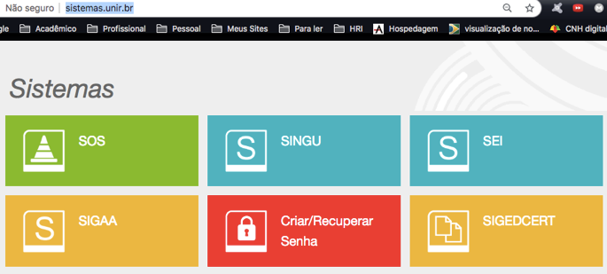
- Escolhe uma das opções (Servidor; Aluno; Usuario externo), preenche o CPF e clica na lupa:
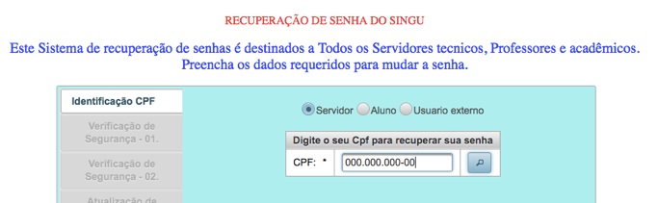
- Aparecerá um formulário para completar com o nome, nascimento e o nome da mãe. Após preencher, clica em validar:
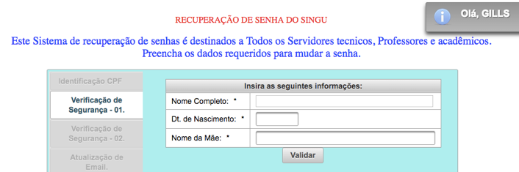
- Aparecerão duas mensagens no canto superior direito, informando que que os dados estão corretos e que uma mensagem de confirmação foi enviada ao e-mail cadastrado no SINGU:
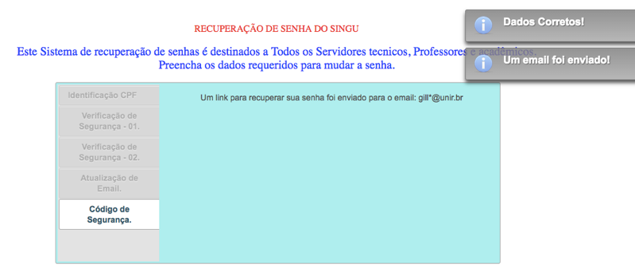
- Vai ao e-mail e clica no link de validação. Ele direcionará para a página abaixo:
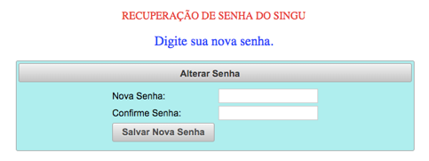
- Digita a nova senha (pode ser a atual do SINGU) e clica em “Salvar Nova Senha”. Se der tudo certo, aparecerá a mensagem abaixo:
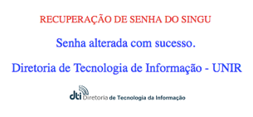
- Agora, vai a www.sei.unir.br. Surgirá a página abaixo. Digite os dados de acesso (CPF e senha criada há pouco) e clique em Acessar.
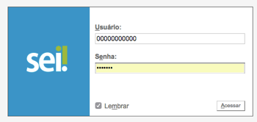
- Caso não consiga logar no SEI, vai ao SOS (http://sistemas.unir.br/sos/) e cria uma Requisição, com o campo “Problema” marcado “SEI(Seviço)”, conforme a imagem abaixo:
